Программа решает две задачи выводит список специалистов в качестве руководителей или в качестве исполнителей из имеющихся excel документов

Информацию пользователь получает с помощью команд через консоль

Пример:

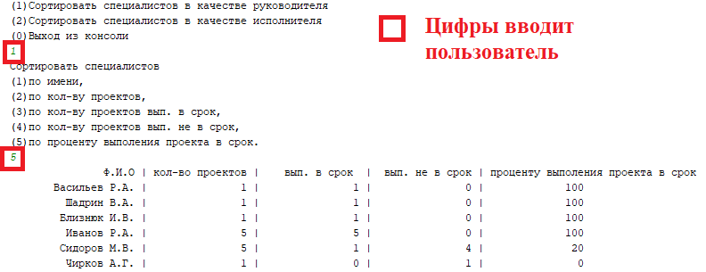С помощью данной программы пользователь может получить отсортированный список:

* по имени,
* по количеству проектов ( от большего к меньшему)
* по количеству выполненных в срок проектов (от большего к меньшему),
* по количеству проектов выполненных не в срок (от большего к меньшему),
* по проценту выполнения проектов в срок (от успешного к неуспешному)

Процент выполнения проектов в срок считается как

$$\frac{количество проектов - количество проектов не в срок }{количество проектов }*100$$

За основу данного решение взято соотношение количества проектов в срок и количество проектов не в срок.

Если дата сдачи план >= дата сдачи факт то руководителю зачитывается проект в срок .

Если план дней >= факт дней исполнитель получает бал за проект в срок

Если план дней пусто и есть факт дней то исполнитель получает бал за проект в срок

Если факт дней пусто то данный проект не идет в расчет пока не будет завершен

Данное решение достаточно грубо, для дальнейшего развития планируется

1) введение 100 бальной рейтинговой системы , к примеру, если руководитель выполнил проект в срок присваивается 1 бал, на неделю раньше ему присваивается 7 баллов, если на 14 дней то 14 баллов , если проект просрочен на неделю то вычитаем 7 баллов и.т.д (рейтингово-балловую систему надо подгонять под сферы деятельности в которых работают специалисты)

2) ввести критерий, который добавляет баллы руководителю с большим количеством сотрудников.

3) ввести колонку, в которой указывается сложность проекта (легкий, средний, сложный) данный параметр будет добавлять баллы в зависимости от сложности, или взять количество дней требуемое на проект, к примеру если проект необходимо выполнять более 30 дней то считаем его тяжелым и добавляем дополнительные баллы.,

4) реализовать добавление баллов за проекты сданные в срок, к примеру при достижение 15 проектов добавить дополнительные баллы исполнителю или руководителю и.т.д.

Технически необходимо:

1. убрать повторение кода,
2. рассортировать функции по отдельным файлам и разместить в папке def,
3. в отдельных участках кода необходимо заменить цикл for на группировку внутри списка. Необходимо реализовать, чтобы программа работала при открытых excel файлах с которых считывается информация,
4. необходимо реализовать исключение при вводе цифр 1,2,3,4,5, если пользователь вводит 6 вывести вы выбрали неправильную комнду и.т.д.

Библиотеки необходимые для работы программы

**import** os

**import** xlrd